**自然资源交易业务委托指南**

# **一、办理CA 数字证书**

出让人可在 CA 数字认证机构办理 CA 数字证书直接绑定使用。 CA驱动 下载地址 ：(http://110.16.70.82:8084/EpointSSO/login/oauth2login)。办理咨询电话：400-0471-888。

# **二、申请委托权限**

出让人需提供自己的单位名称、CA 证书序列号（证书序列号可在安装的新点 CA 驱动中查询），向内蒙古自治区公共资源交易中心申请对应业务委托权限。联系电话：0471-5332667，办公时间：工作日（法定节假日除外）上午9:00-12:00，下午2:00-5:00。

# **三、登录系统**

登录网址：http://117.161.154.167:8090/GovEngine/login。出让人插入 ca，输入收到的由内蒙古自治区公共资源交易中心赋予的权限的账户和密码以及 ca 的密码进行登录。

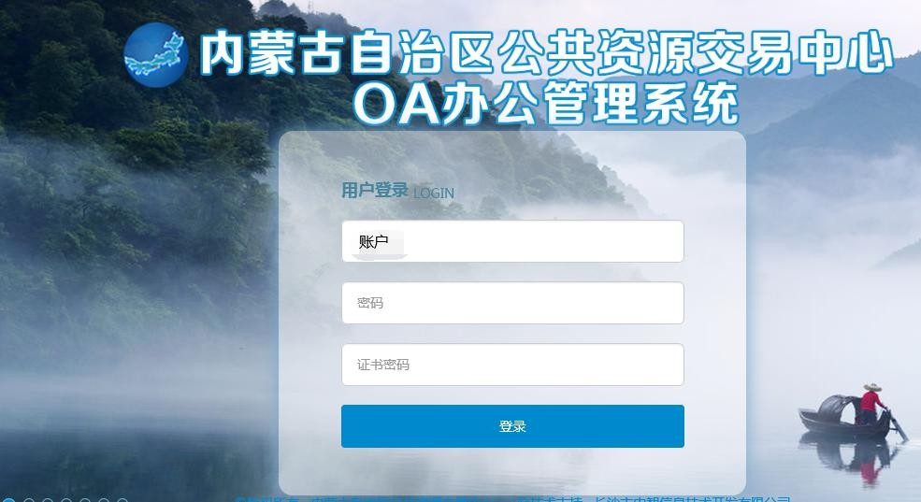

# **四、完成交易业务委托**

1.出让人根据自己申请的对应权限点击左侧“XX 委托文件管理”菜单下的“XX 委托文件”。

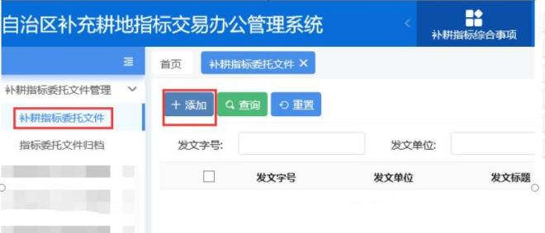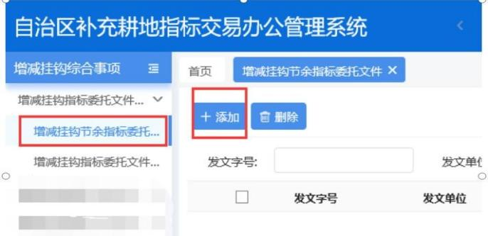

2.再次点击“添加”按钮进行文件委托，填写完对应内容确认无误后，点击左上角的提交按钮，提交至内蒙古公共资源交易中心业务受理处完成委托。

